Мұғалімнің тегі: Бауржан Балжан Бауржанқызы

Мектебі: Шекер Ермағанбетова атындағы №246 орта мектеп

Пәні: Педагог-психолог

Сыныбы:

Облысы:Қызылорда

Ауданы: Жалағаш

ЖЕТІСТІКТЕРІ (2020,2021,2022 жылдарғы):

1.«Педагогтардың кәсіби біліктілігі-нәтижелі білім берудің негізі атты Қызылорда облыстық білім басқармасының қолдауымен өткен семинар-тренингке қатысқаны үшін сертификат

2.Орта Азия мемлекеттерінің ғылыми-педагогикалық қауымдастығы және республикалық «Intelliegens.kz» ақпараттық, ғылыми педагогикалық журналының ұйымдастыру негізінде өткізілген «Менің педагогика саласындағы жетістіктерім мен табыстарым» атты республикалық

МАТЕРИАЛ ТАҚЫРЫБЫ: Баланың психикалық танымдық процесін дамытуға арналған ойындар жинағы әдістемелік жинақ

Қазақстан Республикасының білім басқармасының мектепке дейінгі,

жалпы орта, техникалық және кәсіптік білім беру ұйымдарының ұстаздарына арналған ғылыми-әдістемелік орталықтың сараптама кеңесінде қаралып, республика педагогтарына таратуға ұсынылды

Рассмотрена на экспертном совете учебно-методического центра для преподавателей общего среднего, технического и

профессионального образования Республики Казахстан рекомендовано распространению педагогам республики.

**Құрастырушы-авторлар:**

***Сарбасова Нұршат Сабырқызы Бауржан Балжан Бауржанқызы Жұмағазықызы Фариза***

***Баланың психикалық танымдық процесін дамытуға арналған ойындар жинағы***

***әдістемелік жинақ***

### 2021 жыл

***Рецензенттер:***

Калиева А. Қ. - «Атамекен» әдістемелік оқыту, педагогикалық шеберлік орталығының бас маманы

Г.Б.Туребекова – «Атамекен» әдістемелік оқыту, педагогикалық шеберлік орталығының аға менеджері

**Сарбасова Н.С., Бауржан Б.Б., Жұмағазықызы Ф.**

**Б 56 «Баланың психикалық танымдық процесін дамытуға арналған ойындар жинағы» әдістемелік жинақ/Сарбасова Нұршат Сабырқызы, Бауржан Балжан Бауржанқызы, Жұмағазықызы Фариза//**– Алматы:

«Атамекен», 2021 ж. – 32 бет

Психология ерекшеліктерін танудың қиындығы олардың адам ақылына сиып болмайтын, қалыптан тыс, тылсым құбылыс болуында. Себебі, әрқандай нақты заттың өзі мен оның қабылдаған кейпі бір.бірінен ажыратылып тұратыны даусыз. Жан ерекше, тәннен бөлек жасайтын құбылыс деген нанымның санаға терең ұялауы бұған мысал бола алады.

Әлеуметтік қатынастар мен еңбек барысында түсінуге, бірлікті тұрмыс құруға, іс-әрекет арқылы адамды тануға қажет болудан жинақталған жай психологиялық пайымдаулар ғылыми психологияға дейінгі білімдер ауқымын құрады. Осы біршама бірліктер әр адамға қоршаған ортада жол тауып, өзге тұлғалармен қылық.әрекетіне орай қатынас жасауға көмегін тигізеді.

Ұсынылып отырған әдістемелік жинақта жұмыс жасау әдістері мен түрлері берілген. Тапсырмалар деңгейлік технологиясы бойынша құрастырылған. Оқушылардың жас және дербес ерекшеліктерін ескере отырып құрастырылған.

  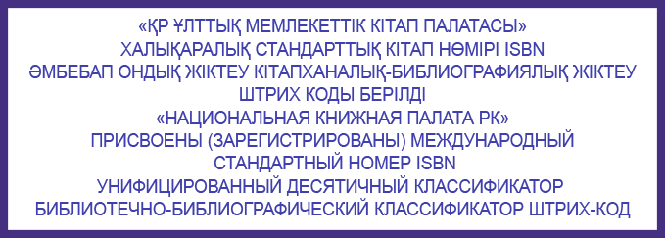

***ӘОЖ 423***

***КБЖ 254***

***Б 56***

**Сарбасова Н.С., Бауржан Б.Б., Жұмағазықызы Ф.**

**Б 56 «Баланың психикалық танымдық процесін дамытуға арналған ойындар жинағы» әдістемелік жинақ/Сарбасова Нұршат Сабырқызы, Бауржан Балжан Бауржанқызы, Жұмағазықызы Фариза//**– Алматы:

«Атамекен», 2021 ж. – 32 бет

**ISBN: 978-4-20001-278-0**

Психология ерекшеліктерін танудың қиындығы олардың адам ақылына сиып болмайтын, қалыптан тыс, тылсым құбылыс болуында. Себебі, әрқандай нақты заттың өзі мен оның қабылдаған кейпі бір.бірінен ажыратылып тұратыны даусыз. Жан ерекше, тәннен бөлек жасайтын құбылыс деген нанымның санаға терең ұялауы бұған мысал бола алады.

Әлеуметтік қатынастар мен еңбек барысында түсінуге, бірлікті тұрмыс құруға, іс.әрекет арқылы адамды тануға қажет болудан жинақталған жай психологиялық пайымдаулар ғылыми психологияға дейінгі білімдер ауқымын құрады. Осы біршама бірліктер әр адамға қоршаған ортада жол тауып, өзге тұлғалармен қылық.әрекетіне орай қатынас жасауға көмегін тигізеді.

Ұсынылып отырған әдістемелік жинақта жұмыс жасау әдістері мен түрлері берілген. Тапсырмалар деңгейлік технологиясы бойынша құрастырылған. Оқушылардың жас және дербес ерекшеліктерін ескере отырып құрастырылған.

Жинақ «Атамекен» оқу орталығының мамандары мен мамандырылған

«Өрлеу» біліктілілікті арттыру орталығының кеңесімен ұсынылған.

***ӘОЖ 423***

***КБЖ 254***

Қазақстан Республикасының жалпы орта, техникалық және кәсіптік білім беру мұғалімдері үшін оқу-әдістемелік орталығы комиссиясының шешімімен баспаға ұсынылды, жұмыс республика мұғалімдеріне таратуға ұсынылды.

2021 жылғы 19 ақпандағы №15 хаттама.

### Мазмұны

Сенің көмекшілерің 5

Оқушы туралы мәлімет 6

Түсінік хат 7

1. тапсырма. «Сезім және қабылдау?» 13
2. тапсырма. «Логикалық ойлаудың ерекшеліктерін зерттеу» 14
3. тапсырма «Санаңдар, балалар, дәл санаңдар, санауға үйреніңдер, санамақтан жаңылмаңдар» 15
4. тапсырма. «Пассивті және белсенді жанасу арқылы форманы қабылдау

ерекшеліктері» 16

1. тапсырма. «Қабылдау көлемін өлшеу» 17
2. тапсырма. «Қабылдау көлемін өлшеу» 18
3. тапсырма. «Тікелей және жанама есте сақтауды зерттеу» 19
4. тапсырма. «Тікелей және жанама есте сақтауды зерттеу» 20
5. тапсырма. «Доминантты жад түрі 21
6. тапсырма. «Доминантты жад түрі» 22
7. тапсырма. «Назар аударудың ерекшеліктері» 22
8. тапсырма. «Жұмысың сәтті болсын, балақай!» 23
9. тапсырма. «Назар аударудың ерекшеліктері» 25
10. тапсырма. «Назар аудару деңгейін зерттеу» 26
11. тапсырма. «Назар аудару деңгейін зерттеу» 27
12. тапсырма. «Назар аудару деңгейін зерттеу» 28
13. тапсырма. «назар аудару деңгейін зерттеу» 29
14. тапсырма. «Назар аудару деңгейін зерттеу» 30
15. тапсырма. «Ойлаудың жеке ерекшеліктерін анықтау» 31
16. тапсырма. «Ойлаудың жеке ерекшеліктерін анықтау» 32
17. тапсырма «Ықтималдық анықтамасы - ой процестерінің қаттылығы» 33

Мектептегі оқуға дайындық деңгейін анықтау тесті 34

«Баспалдақ» әдістемесі 35

Балалардың таным процестерін зерттеу әдістемелері 36

«Қисынсыздарды тап» әдістемесі 37

«10 сөзді жаттау» әдістемесі 38

«Не артық?» әдістемесі 38

Пайдаланған әдебиеттер тізімі 39

### Сенің көмекшілерің

# - қызықты кірпімен сен бірінші деңгейлі күрделі ойын тапсырмасын орындай аласың;

* + **көңілді үйрек балапанымен сен екінші деңгейлі күрделі ойын тапсырмасын орындай аласың;**

-

-

# ақылды үкімен сен үшінші деңгейлі күрделі ойын тапсырмасын орындай аласың;

-

### Оқушы туралы мәлімет

**Оқушының аты-жөні:** **Туған жылы, айы, күні:** **Мекен-жайы: Қатысатын үйірме түрі және қайда:**

### Отбасы туралы мәлімет:

Әкесінің аты-жөні: Туған жылы, айы, күні: Білімі: Жұмыс орны: Атқаратын қызметі: Байланыс телефоны:

Анасының аты-жөні: Туған жылы, айы, күні: Білімі: Жұмыс орны: Атқаратын қызметі: Байланыс телефоны:

Отбасы құрамы, отбасымен тұратын басқа жанұя мүшелері (барлығының аты-жөндері, қайда оқиды немесе жұмыс жасайды, мектепте оқыса қай мектепте, қай сыныпта, басқа қалада болса оны көрсету)

### Түсінік хат

Бүгінгі таңда қоғамымыздың даму бағытында жан-жақты дамыған, сауатты, саналы азамат тәрбиелеу мәселесі жүктеліп отыр. Мұндай мақсаттың баянды болуы оқу-тәрбие жүйесінің үлесіне тиетінін ескерсек, жас жеткіншектердің білімді, білікті болуында ойынның алатын орны ерекше.

Қазіргі кезде “ойын” ұғымының мағынасы кеңейіп, тұрмыс пен мәдениеттің түрлі салаларын қамтуда. Бұрын балалар ойыны мен актер ойыны педагогика мен өнертанудың ғана зерттеу нысандары болып келсе, қазіргі таңда ойын проблемасы психология, әлеуметтану, мәдениеттану, әдебиеттану, т.б. салалардың көкейтесті мәселесіне айналып отыр. Ойын арқылы балалар білім алуға, оқуға қызықтыра отырып тұлғаны дамуын қалыптастыруға болады.

Баланың психикалық танымдық процесін дамытуға арналған ойындар жинағы – оқытуда жаңа технологияның маңызды бөлігі болып табылады. «Ойын» ұғымына түсініктеме берсек – бұл адамның мінез- құлқын өзі басқарумен анықталатын қоғамдық тәжірибені қалыптастыруға арналған жағдаяттар негізінде іс-әрекеттің бір түрі. Ойын әрекеті мынадай қызметтерді атқарады:

* Ойын – сауық;
* Коммуникативтік немесе қарым-қатынастық;
* Диагностикалық (ойын барысында өзін-өзі тану);
* Коррекциялық (өзін-өзі түзету);
* Әлеуметтендіру.

Баланың психикалық танымдық процесін дамытуға арналған ойындар жинағы – адамның өміртанымының алғашқы қадамы. Сондықтан ойын арқылы балалар өмірден көптеген мәліметтер алып білімін жетілдіреді.

Баланың психикалық танымдық процесін дамытуға арналған

ойындар жинағы арқылы бала қоршаған ортаны өз бетінше зерделейді.

Соның нәтижесінде өзі көрген жағдайларды, отбасылық тұрмыс пен қызмет түрлерін жаңғыртады. Ойын балалардың еңбекке деген қарым- қатынасы мен қабілеттерін қалыптастырады. Ойынның ережелері ойнаушының қисынды ой қабілетінің дамуы, бір-біріне деген сыйластық, қажеттіліктерімен санасуы әр баланың жеке әрекетінен туындайды. Ойынның басты шарты жеңіске жету болса, әр ойыншы өз қарсыласының мүмкіндігімен санасып, бір-біріне деген сенімен арттырады.

Ойын түрлері өте көп. Соның ішінде ойын-сабақ, ойын-жаттығу, сергіту ойындары, дидактикалық мақсаттағы ойындар, логикалық ойындар, грамматикалық ойындар, ұлттық ойындар, т.б. Мұндай ойындар балаларды жан-жақты дамытып, білімді толық игеруіне көмектеседі.

Сонымен қатар баланың психикалық танымдық процесін дамытуға арналған ойындар балалардың ой-өрісін қалыптастыратын, білгірлікке шындайтын бірден-бір құрал болып есептеледі. Ол балалардың бос уақытын көңілді өткізіп, денсаулықтарын шындай түсуімен бірге халықтың салт-дәстүрін, тілін дамытуға көмегін тигізеді. Осы мәселені шешу мақсатында, мен зерттеу жұмысымның тақырыбын «Баланың психикалық танымдық процесін дамытуға арналған ойындар жинағы» деп алдым.

### Ұсынылып отырған әдістемелік құралдың мақсаты:

Мотивациялық жоспардағы қиыншылықтан өту үшін балаларға қызықты оқу сабақтарын жүргізу, яғни арнайы оқу-дидактикалық түрде, дамушы ойындар арқылы, болған сабақ арқылы баланың оқуға деген қызығушылығының тууы және баланың шеберлігі көзделген.

Берілген әдістемелік құралда мектепке дейінгі балалардың дамуына берілген: кіріспе, техникалық карта, болашақ жоспар, сабақ дәрістері толық. Курс сабағы мектепке дейінгі балаларды өмірге дайындайды, баланың біліктілігін қалыптастырады. Тәрбиелеудің және оқытудың басты түрі ойын болып табылады, яғни бұл баланың шынайы қалпы. Мысалы, қабылдауды дамытуға арналған ойындар – «Кілем дүкені», «Өзін ақтару», «Сиқырлы

бояу езетін тақтайша», елестетуді дамыту үшін – «Сиқырлы жұмыртқа»,

«Болады-болмайды», «Сиқырлы орман», «Жазу (сурет салу)?», зейінді дамыту үшін – «Үздіксіз іздеу», «Түйме» және т.б. Оқу-дидактикалық ойынға бірінші талап, балалармен өткізілген, олар танымдық қызығушылығын дамыту үшін қолданылған. Осы көзқараспен балаға ойынның аса пайдалы, келесі талаптармен жауап қайтарады:

* баладағы қызығушылықтың өз бетімен қабілетінің тууы;
* өзінің қабілетін көрсету үшін балаға мүмкіндік беру;
* жарыстарға баланы еліктіру;
* дағды мен икемін қалыптастыру және өздігінен білімді іздестіруге жағдай жасау;
* ойын арқылы жаңа білім қайнар көзі мен икем және дағдыны бала үшін қол жетерлік болуы;
* жетістік үшін еңбегі сіңген мақтау қағазын алу, онда сен қанша рет ойынды жеңгені туралы емес, онда қанша дағды, икем және жаңа білім алғаны туралы деманстрация.

Балаларға ең алдымен мынандай ойындар керек, онда олар өздеріне жаңа білім алу үшін ашады, елесі, зейіні, ойлауы және баланың сөйлеуі, шығармашылық қабілетін дамытуға көмектеседі.

### Негізгі дамытқыш ойындарда келесі қағидалары бар:

* Баланың қызметін ойын элементтерімен сәйкестендіріп және ойыннан оқуға өту, ойын-тапсырма арқылы ізденіс қызметі.
* Ойынның шартын және тапсырмаларын ақырындап күрделендіру (бірте-бірте).
* Баланың ішкі және сыртқы қызметімен байланысы және ойдың әрі қарай дамуына енуі.
* Оқу мен тәрбие жұмысының бірізділігі.
* Барлық баланың шығармашылығының дамуы, әр бала өз алдына жеке дарын иесі, оны табиғатына байланысты анықтау.

Осы дағдыларды қалыптастыру арнайы орталықтарда, осы қасиеттерді дамытады, онда білім беру аймағы анықталады: «Таным»,

«Коммуникативтілік», «Шығармашылық», «Әлеумет», «Денсаулық».

* баланың қабылдау жүйесін дамыту
* есте сақтау қабілетін дамыту (көру, есту, сипап-сезу, т.б.). Арнайы және арнайы емес назар.
* ойлау қабілетін арттыру (өз еркімен ойлау қабілеті, өз шығармашылық қасиетін көрсету, қиындықтарды оңай жеңу, салыстыру, жалпылап және талдай білу қасиеті).

Қиялдау қабілетін дамыту: ертегі жаза білу, жұмбақтарды шеше және таңғажайып бейнелерді ойлап таба білу.

Қолдың және саусақтардың бұлшық етін және денсаулықты дамыту. Ойын арқылы қызығушылықпен танымдылықты ояту.

Еңбек қорлыққа тәрбиелеу.

Өзін-өзі бағалау және ұстамдылық қасиеттерін қалыптастыру. Тәжірибелік маңыздылық баланы дамытудан тұрады:

* қоршаған ортаны тандап өткізу.
* қиялдан әртүрлі образдарды қалыптастыру.
* тапсырмаларды шығармашылық жолмен шешу.

Технологиялық карта бес бөлікті қамтиды, ойынды жаттығулар мен тапсырмаларды қосу; есте сақтау мен зейінді дамыту, мәдени ойлауды жоғарлату, шығармашылық қиялды жетілдіру, психогимнастика және сөздік қорды дамыту. Сабақ барысы қыркүйектен тамызға дейін айына екі реттен деп жоспарланған. Барлығы 24 сабақ. Сабақтың жекеленген бөліктері: ойындық жаттығулар және ойындар, т.б. Оны баланың тәуелсіз тапсырма ретінаде қолдануға болады.

**Мәселе:** Мектепке дейінгі балалардың қызықты танымдық дамытушы ойындардың қалыптасуы.

### Өзектілігі:

Дамытушы ойын – бұл бала үшін ой иелігінен өткен құбылыс, оған бала өз еркімен ойынға қатысып, даңа тәжірибе алмасып, одан алған білімі оның жеке байлығы болады, сондықтан оны басқа жағдайларда қолдана алады. Алған тәжірибесі балаға өз ойында қолдануға мүмкіншілік беріп, оның шығармашылық ұсынысының дамуы.

Адамның әрекеті екі түрлі болуы мүмкін: іске асыру және репродуктивтік, кіріктірілген және шығармашылық. Репродуктивтік түр біздің есте сақтау қабілетімен тығыз байланысты. Оның түпкі мағынасы бала бұрынғы білімін қайталап, еске түсіреді, сол арқылы бұрынғы білімін қайталап еске түсіреді, сол арқылы бұрынғы мәселелерін шеше алады. Бұл түр ешқандай жаңа түр болмайды. Оның негізгі бұрынғы білгенін толық және толық емес қайталау болып табылады. Бұндай тәжірибе бала үшін маңызы бар, ол қоршаған ортаға дағдылануды жеңілдетеді, күнделікті дағдыларды пайда болдыра отыра оны біркелкі жағдайларда қайталап отырады. Органикалық жадтың негізгі, репродуктивтік қабілеті өзгереді, бұрынғы өзгерістерді сақтайды. Олардың арақатынасындағы байланысты нығайта түседі. Баланың қиялы мен кіріктірілген жадқа қарсы болмайды, сондай-ақ жаңа сәйкестіктерді іздейді. Бірақ адам жеке жағдайға бейімделе алмаса ол тек бар тәжірибесі мен өмір сүрсе, онда ол қоршаған ортаға да бейімделе алмайды.

**Қиял** – бұл барлық шығармашылық жұмыстың негізі. Баланың жалпы дамуы үшін қиялдың маңызы зор. Ерте жастан бастап балалардың ойында шығармашылық үрдіс көріне бастайды. Ойын бала үшін тек қана алғашқы әсер емес, сонымен қатар оның комбинациясы.

Қиялдың негізі өте күрделі болып табылады және сыртқы қабылдаулар, баланың тәжірибесінің негізін құрайды. Бұл әр түрлі қабылдау, тапсырмаларды шешу, құбылыстар және тағы басқалар жатады. Оған есту және көру қабілеті де жатады. Ең қиыны қабылдау. Сондықтан тәрбиелеуші баланың қиялын дамыту үшін оған көмек беруі керек.

Бұл күрделі үрдістің құрылуы диссоциоциялық талдау және ассоциациялық қабылдау болып табылады.

Бұл үрдіс баланың барлық даму жағынан маңызды, бұл түсінік пен абстракты ойлаудың қалыптасуының негізі. Сондықтан көптеген ойындарда ойлау қабілетін арттыру өте маңызды. Бұл ойын арқылы логикалық тізбекті жалғастыруға, ресурстарды таба білу және интеграция көмегімен ассоциоция көмегімен жасауға көмектеседі.

Дамыту ойындарында балаға әдейі қиын жағдайларды тудырады, ол одан шығар жолды таба білу керек. Сол арқылы бала ойлау қабілетін артырады.

Дамыту ойындар баланың бойындағы өзін-өзі ұстау және жинақылыққа үйретеді. Бұндай ойындардың шарттары баланың басқалардың ойындағы қателігін көріп өзі жақсы ойнай бастайды. Ақырындап ол дұрыс ойнап, ұстамды болып, әдептілік нормаларын ұғынады.

Дамыту ойынның екі аспектісі бар:

1. **Танымдық** – баланы неге үйреткеніміз келеді, ол үшін қандай тәсілдер қарстырамыз.
2. **Тәрбиелік** – әріптестіктің түрі, балаға үйрететін басқа адамдармен қарым-қатынас жасау формасы.

Дамыту (жетілдіруші) ойынның мақсаты: нақты білім беру емес, белгілі бір психологиялық қасиеттерді дамыту.

**Күтілетін нәтиже**: Дамыту ойынында баланың еске сақтау қабілетін арттыру, ойлау қабілетінің жұмыс істеу және т.б., сондай-ақ белгілі бір әрекеттер жасау қажеттілігі, салыстыру, жалпылау, көрген-білгеніне жауап беру және сөйлеу қабілетінің қалыптасуы.

Баланың қалыптасуын ойын арқылы және жаттығу, тапсырмалар арқылы қалай анықтауға болады.

### 1 тапсырма. «Сезім және қабылдау?»

**Суретке қара. Санап көрші, торай орманнан қанша күзгі жапырақ жинайды.**

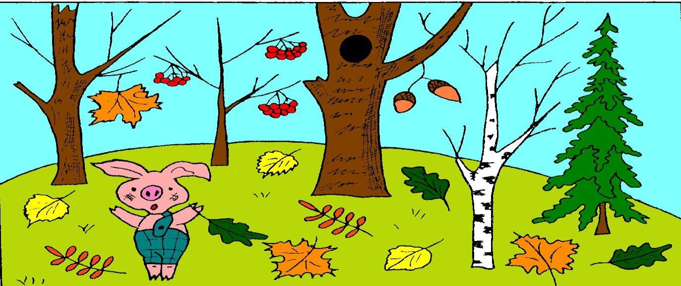

# Суретке қара. Санап көрші, торай бақшада қанша жеміс өсірді.

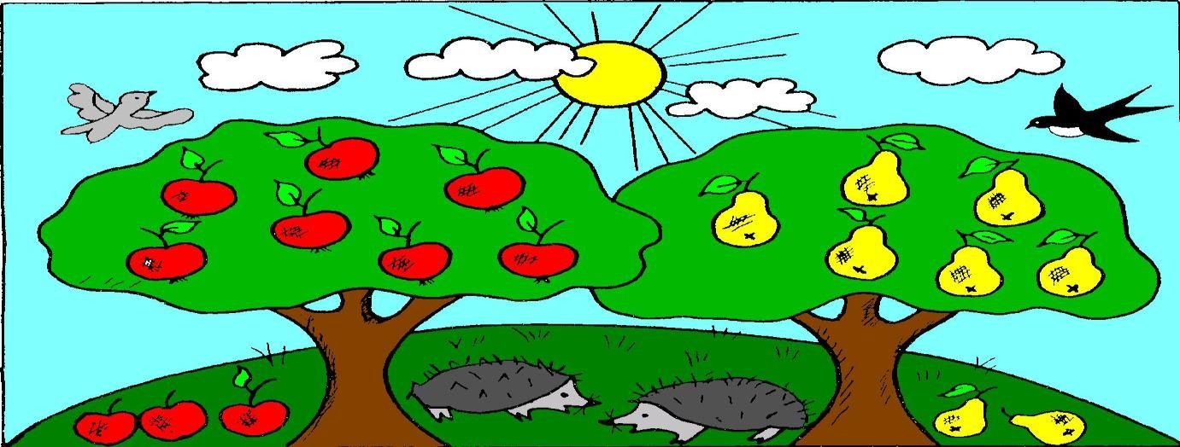**Суретке қарашы. Санашы, бау-бақшада қанша жеміс-жидек өсті.**



13

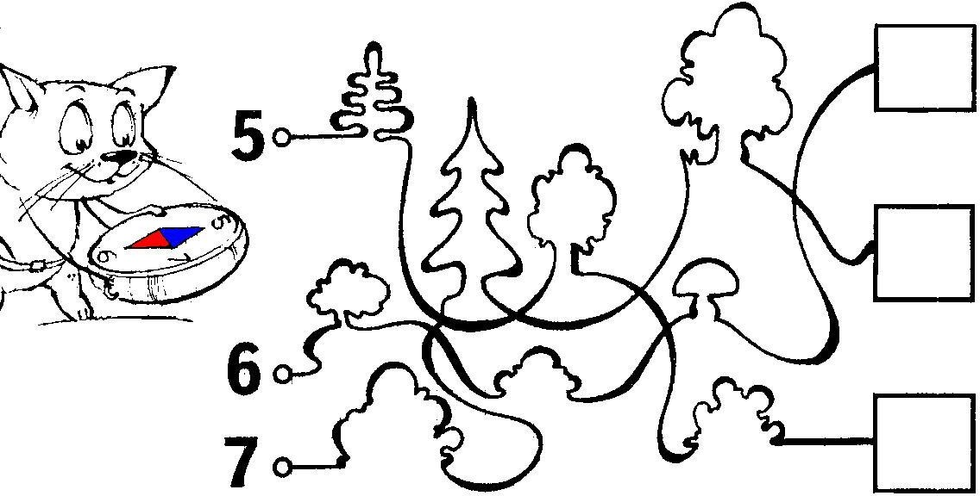**2 тапсырма. «Логикалық ойлаудың ерекшеліктерін зерттеу» Әрбір торшаларға қарсы бағыттағы жолдағы сандарды көшіріп жаз.**

## Мысықтар жіп шүйкесімен ойнады. Мысықтарға жіптін түйінін шешуге көмектесші, ол әр жіптің соңындағы торға жіптің санын жаз.

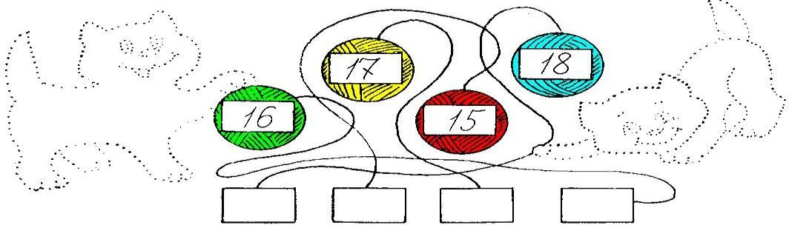

Қалтауызға бұршақтарды қоймаға апаруына көмектесші. Ол үшін есептің шешімі 10 болатын жолды таңдауың керек.

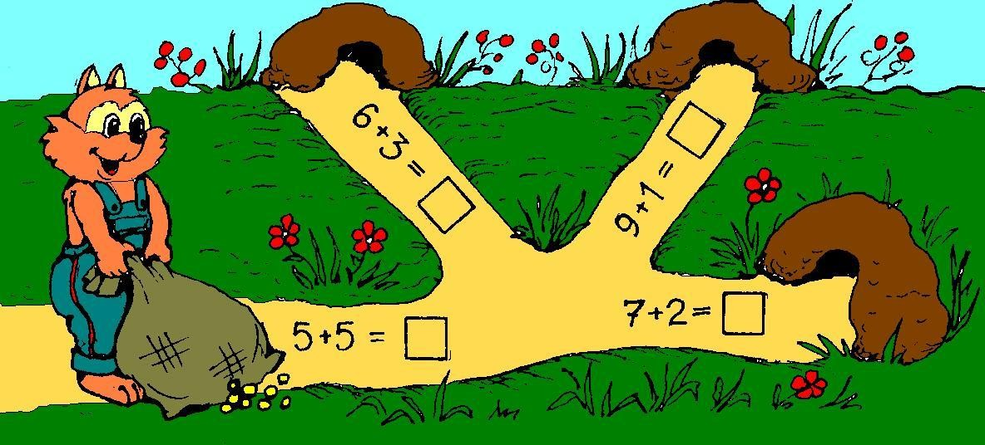

### 3 тапсырма «Санаңдар, балалар, дәл санаңдар, санауға үйреніңдер, санамақтан жаңылмаңдар»

# Қалып қойған сандарды орындарына жазып 10-ға дейін санаңдар.



**Қалып қойған сандарды жазып 10-ға дейін тура және кері санаңдар.**

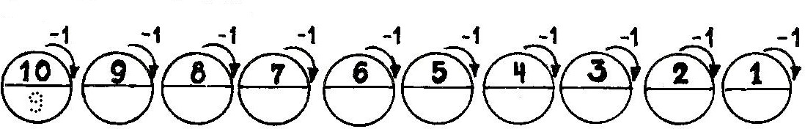

# Қалып қойған сандарды жазып 1-ден 20-ға дейін тура және кері санаңдар.

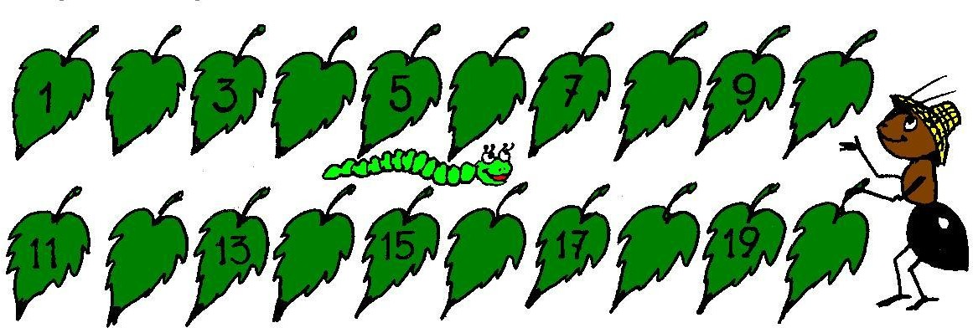

### 4 тапсырма. «Пассивті және белсенді жанасу арқылы форманы қабылдау ерекшеліктері»

**Сандарға «көршілерін» табуға көмектес. Жазуды оқып шық.**

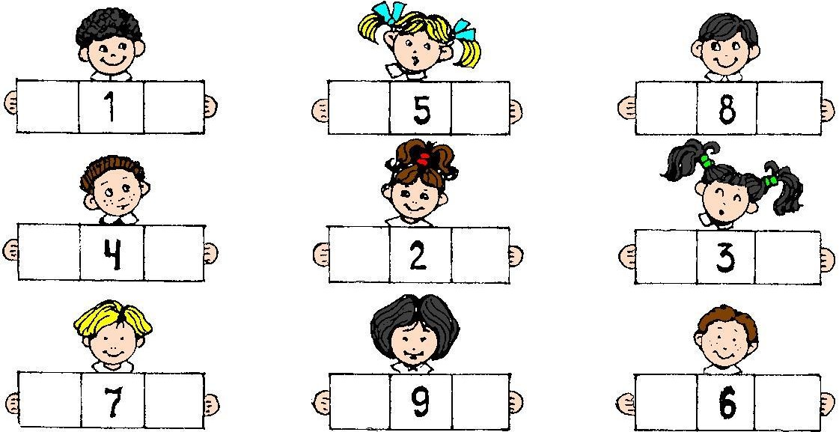

### Доптардың ішіне қалып қойған сандарды жаз. Олардың «көршілерін» айтып шық.

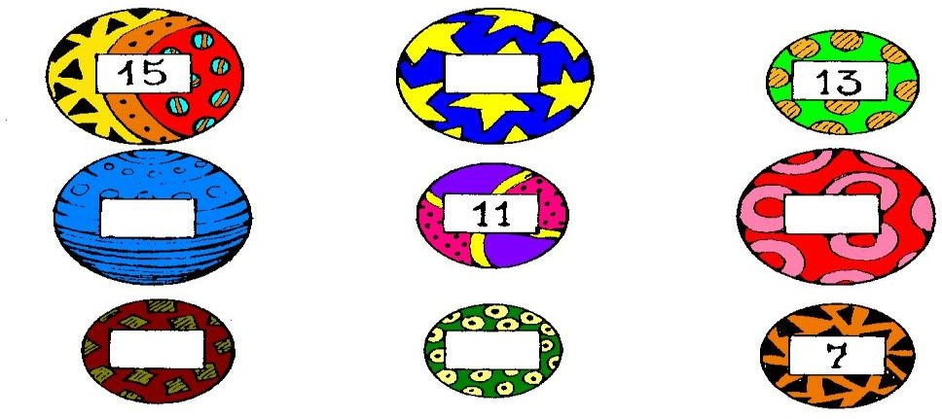**Қо н ж ы ққ а бө ш ке де**

### гі сандарды атап шығуға көмектес. Олардың көршілерін ата.

### тапсырма. «Қабылдау көлемін өлшеу»

### Қанша зат бар екенін санап белгілерін қой. Жазғанды оқып шық.

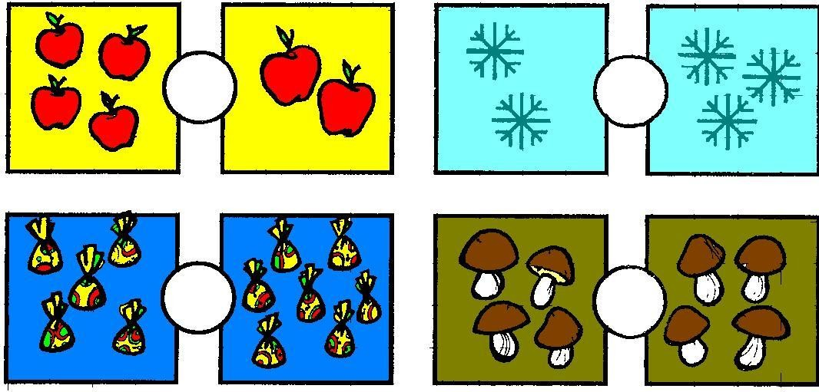

**Белгілерін қой . Жазғанды оқып шық.**

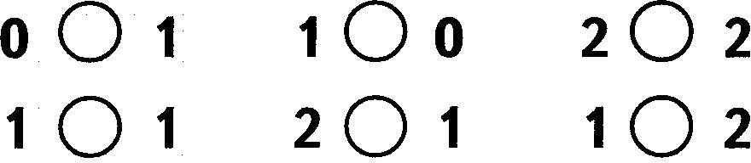

### Белгілерін қой . Жазғанды оқып шық.

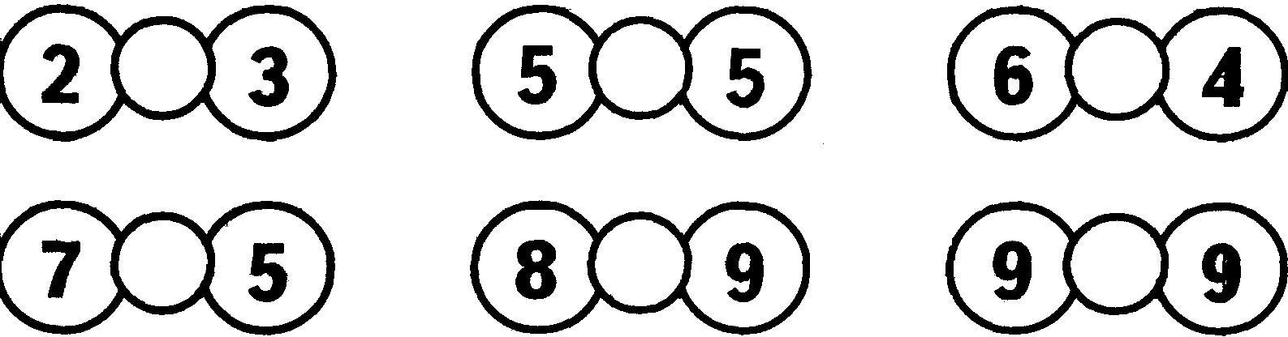

### тапсырма. «Қабылдау көлемін өлшеу»

### Тауып көрші бұл кімнің бас киімі. Бұл тапсырманы орындау үшін жануарлардың футболкасындағы есептің шешімі бас киімнің санымен сәйкес келу керек.

**Әрбір бағанда қанша зат бар екенін санап шық. Суреттерге сай сандық есеп құрастыр.**

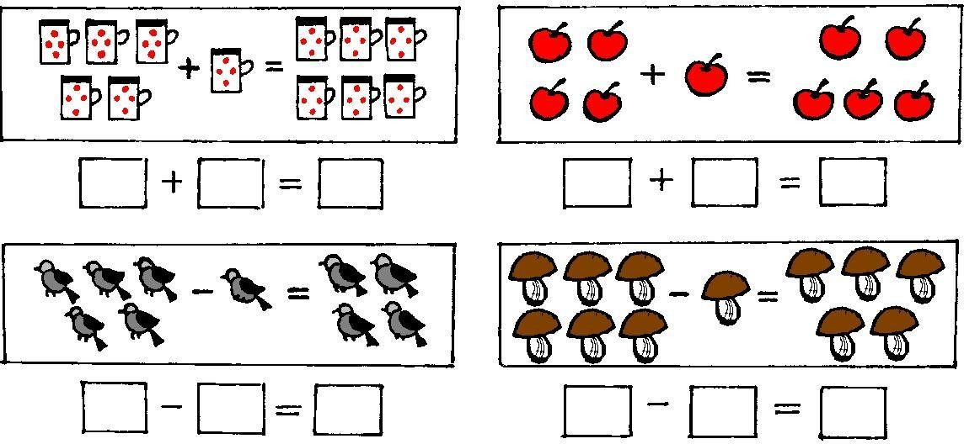

### Буратино есепті шығаруда қателіктер жіберді. Сол қатені тауып дұрыста.

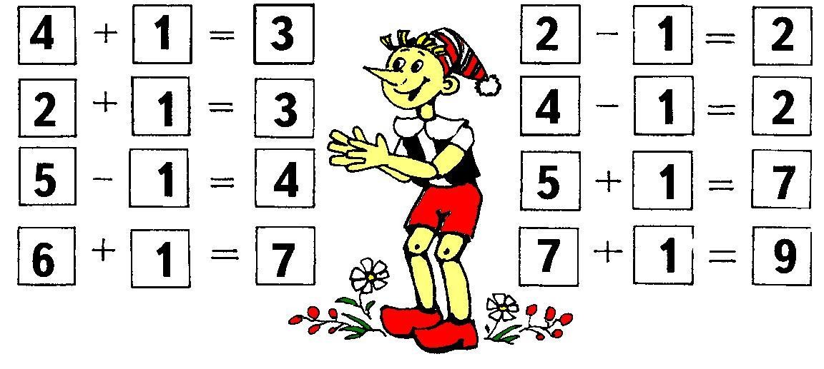

18

1. **тапсырма. «Тікелей және жанама есте сақтауды зерттеу» Қанден итке «пирамида» құрастыруға көмектес**

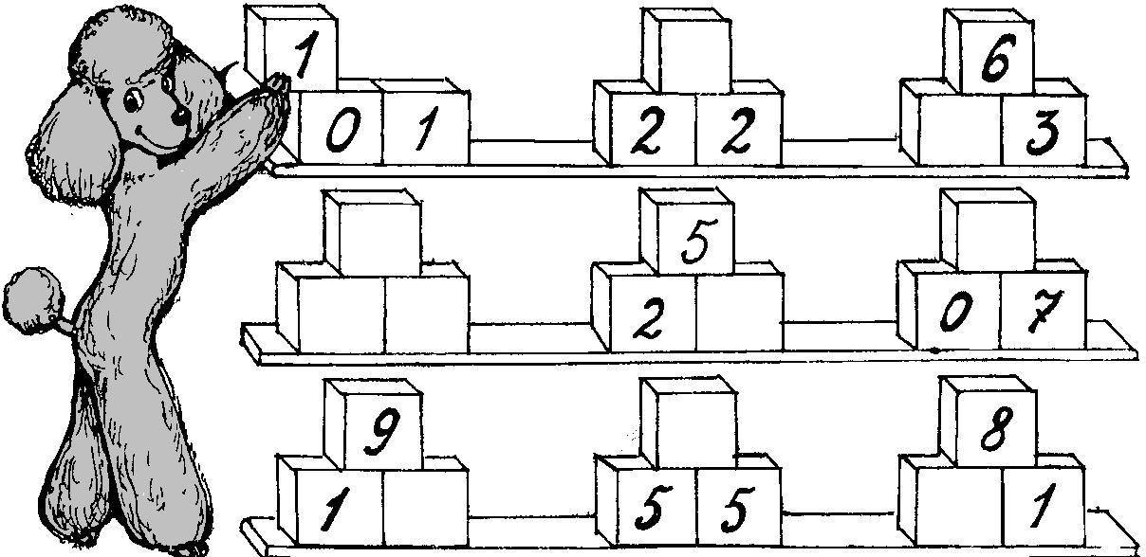

### Теңіз мысығына қосындысынан 6,7,8 сандары шығатын кіші сандардар табуға көмектес.

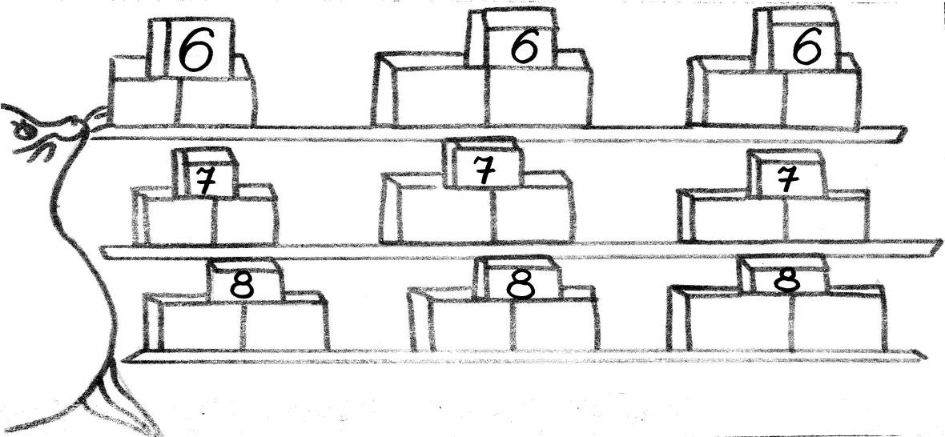

**9 саны шығатындай етіп үйшікте сандарды орналастыр.**



19

### 9 тапсырма. «Тікелей және жанама есте сақтауды зерттеу» Сурет бойынша есеп ойластыр, белгілерді қойып жауабын жаз.

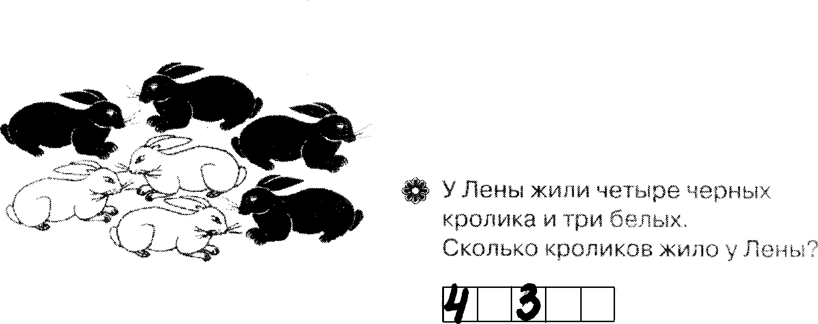

Айнұрда төрт қара, үш ақ қояндар болды. Айнұрда барлығы қанша қоян болды?

**Есеп құрастыр. Оны шеш, сандар мен белгілер қой.**

### Есеп құрастырып оның шешімін түсіндір.



### тапсырма. «Доминантты жад түрі

# Шешіңдер, табыңдар берілген жұмбақты»

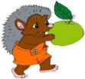

|  |  |
| --- | --- |
| 1. Түрі оның – секілді үтір  Құйрығы ілгек екені құпия емес, Ол жалқауды сүйеді.  Одан асқан жалқау жоқ (2) | 2. Екі сақина шегі жоқ, Ортасында шегесіз. Егер мен бұрылсам, Еш жерім өзгермес  Қане айтшы қандай санмын мен. (8) |
| 3. Табыңдаршы балалар, Неткен сан екен – акробат? Басына тұрса егер,  Дәл үш санға кемейді (9/6) | 4. Нөл арқасын ағасына береді Ол асықпай арқасына мінеді.  Ағайынды екеуі басқа санға айналды Шегін де таба алмаймыз  Сен оны бұра аласың. Басымен төмен қойсаңда Сол сан болып қалады.  Қане ойлан, және айт! (8) |

|  |  |
| --- | --- |
| 1. Менде бар інім Арлан Және қарындас Айжан  Санаңдаршы тезірек  Қанша екен отбасында Ағайынды балалар 1+1+1 тең 3 | 2. Далада мысық жүр жүгіріп Екі мысық қарап отыр үңіліп Зер қойып тезірек айта қой  Қанша мысық болады екен қоса ғой. 1+2 тең 3 |
| 3. Ала шыбық үйіне Қонақ келді, достары  3 мекиен, 3 құтқылдауық Қанша екен барлығы?  1+3+3 тең 7 | 4. Ақ қайыңның үстінде 3 торғай Сатады екен қолғапты  Тағы келди бесеуі  Нешеуі енди сатады тігілген қолғапты? 3+5тең 8 |

|  |  |
| --- | --- |
| 1. Тату тәтті тұрады құмырсқалар. Отырмайды жұмыссыз   1. шөп акеледи 2. қиса айтады   5 ине акелди  Шырша астында неше құмырсқа Айта қойшы балақан?  2+3+5тең 10 | 2. Менің арбамда:  2 томарқұлақ, 5 саңырауқұлақ  2 арыш еңілік  Қанша болды барлығы? Айта қойшы жаңылмай! 2+5+2тең 9 |
| 3. Өзенде көпір астында, Кәрі лақа тұрыпты. Жұбайы бар тағы да, Және де бар 14 баласы  Кім барлығын санайды Санап санынайтады?  1+1+14 тең 16 | 4. Паровоз бар бақшада, 6 көлік тағы бар.  Танауы жылтыр төбет, Ақ жарқын мысық бар.  8 қуыршақ, бір ағаш қуыршақта, Және де бұрмалы бар ойыншық. Санап көрші балақан  Ұанша болдлы барлығы? 1+6+1+1+8+1 тең 18 |

### тапсырма. «Доминантты жад түрі» 1 санына ұқсайтын заттарды тауып бояп шық.

**3 санына ұқсайтын заттарды тауып бояп шық. Тағы да 3 санына ұқсайтын заттарды ойлап тауып сурет сал.**

# 5

**са н ы на ұқ са йт**

# ын заттарды тауып боя, 5 санын басқаша қойып, ол басқа санға ұқсайтындай етіп жаса.

### 12

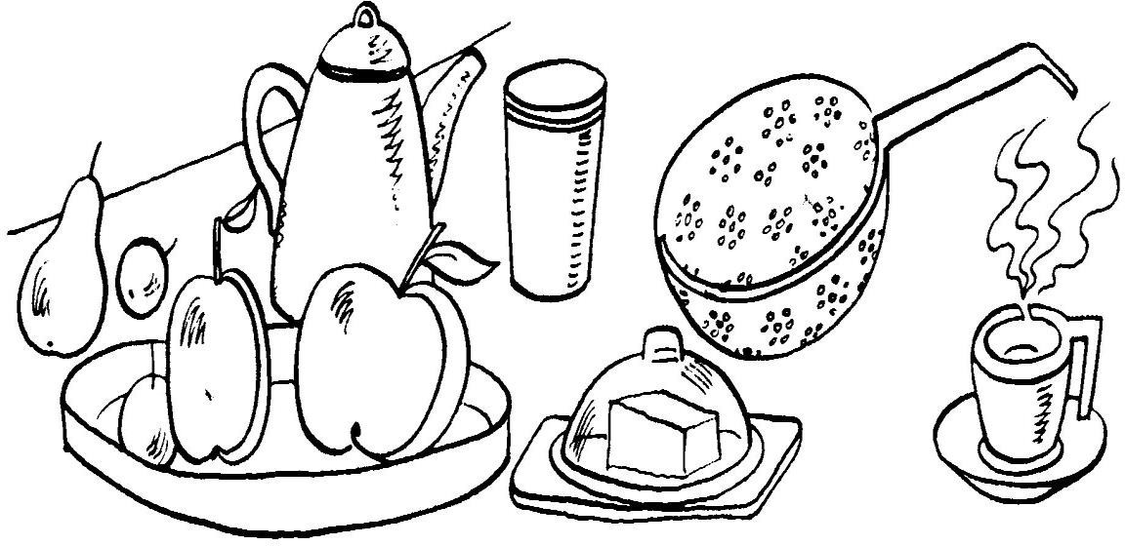

**та пс ы рм а.**

### «Н

**азар аударудың ерекшеліктері»**

# «Математикалық пирамида»

### Қатар тұрған біртаңбалы екі санды қос та, қосындысын үстінгі домалақшаға жаз.

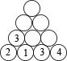

### Қатар тұрған екітаңбалы екі санды қос та, қосындысын үстінгі домалақшаға жаз.

Математикалық пирамиданы өз бетіңше құрастыр



### 13 тапсырма. «Жұмысың сәтті болсын, балақай!» Суреттегі 4 нәрсенің біреуі артық, анықтап көр қайсысы артық?

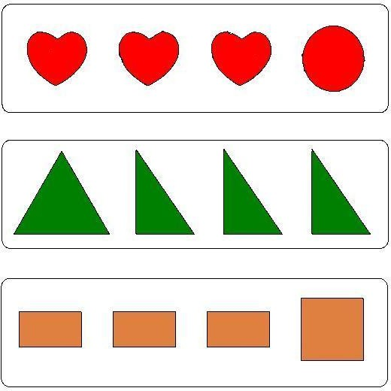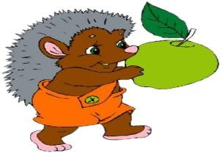**Суреттегі 4 нәрсенің біреуі артық, анықтап көр қайсысы артық?**

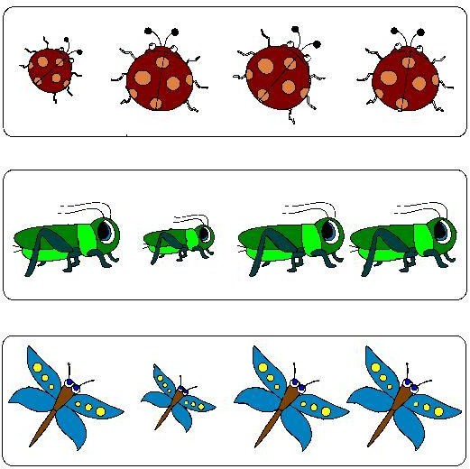

### Суреттегі 4 нәрсенің біреуі артық, анықтап көр қайсысы артық?

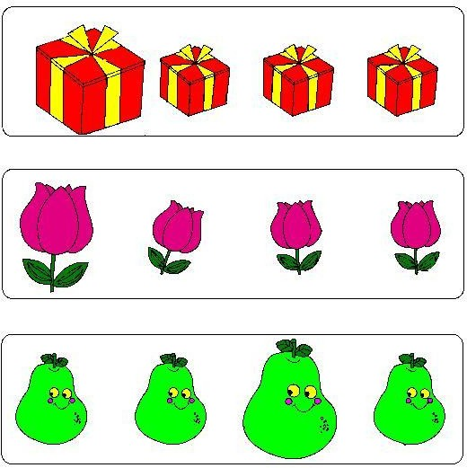

### 14 тапсырма. «Назар аударудың ерекшеліктері»

### Әр қатарда қанша зат бар екеніні санап шық, сәйкес келетін санмен заттарды сызық арқылы қос.

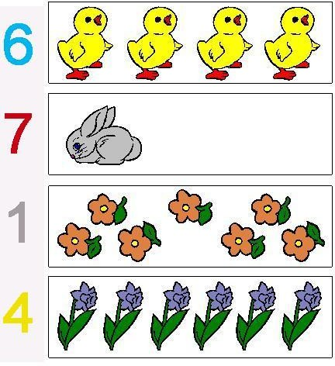

**Әр қатарда қанша зат бар екеніні санап шық, сәйкес келетін санмен заттарды сызық арқылы қос.**

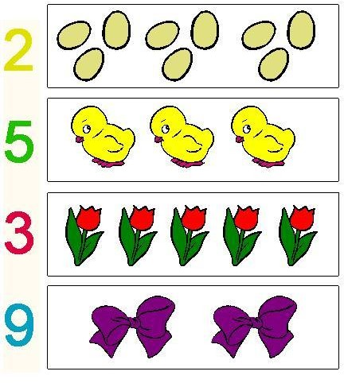

### Әр қатарда қанша зат бар екеніні санап шық, сәйкес келетін санмен заттарды сызық арқылы қос.

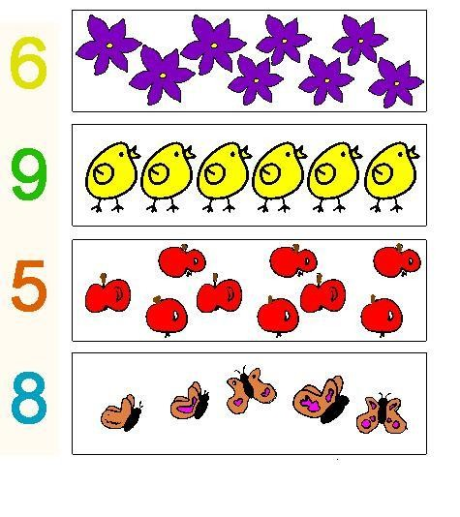

25

### тапсырма. «Назар аудару деңгейін зерттеу»

26

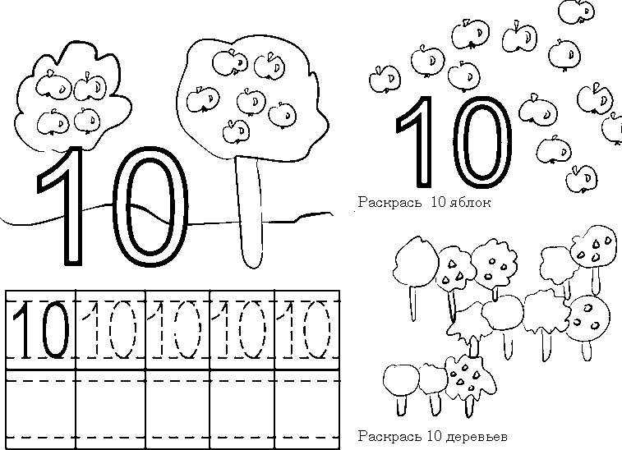

# «Сандарды жазып үйренеміз»

### Мұқият нүктелерді қосып шыққан санмен таныс; заттарды санап танысқан санмен арақатынасын анықта, суреттелген заттарды боя.

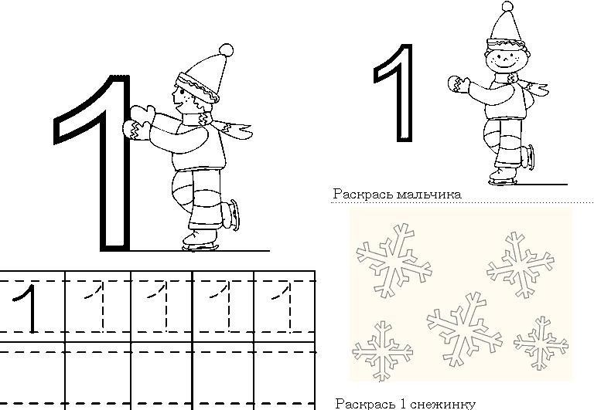

|  |  |  |
| --- | --- | --- |
| Баланы боя | | |
|  | 1 қар ұшқынын боя |  |

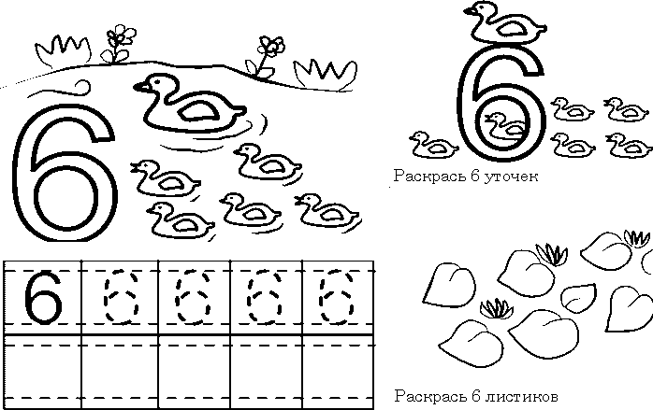

6 жапырақты боя

6 үйректі боя

|  |  |  |
| --- | --- | --- |
| 10 алманы боя | | |
|  | 10 ағашты боя |  |

1. 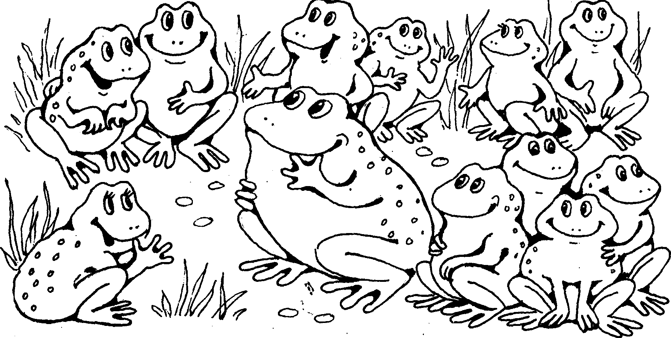**тапсырма. «Назар аудару деңгейін зерттеу» Батпақта барлығы ұанша құрбақа бар екенін санап шық. Ең ірі құрбақаны боя.**

### Пингвин 16 балмұздақ ты бирден жей алады. Оған 16-сын жеу үшін қанша балмұздақ жетьпейді, толықтырып суреттеп сал.

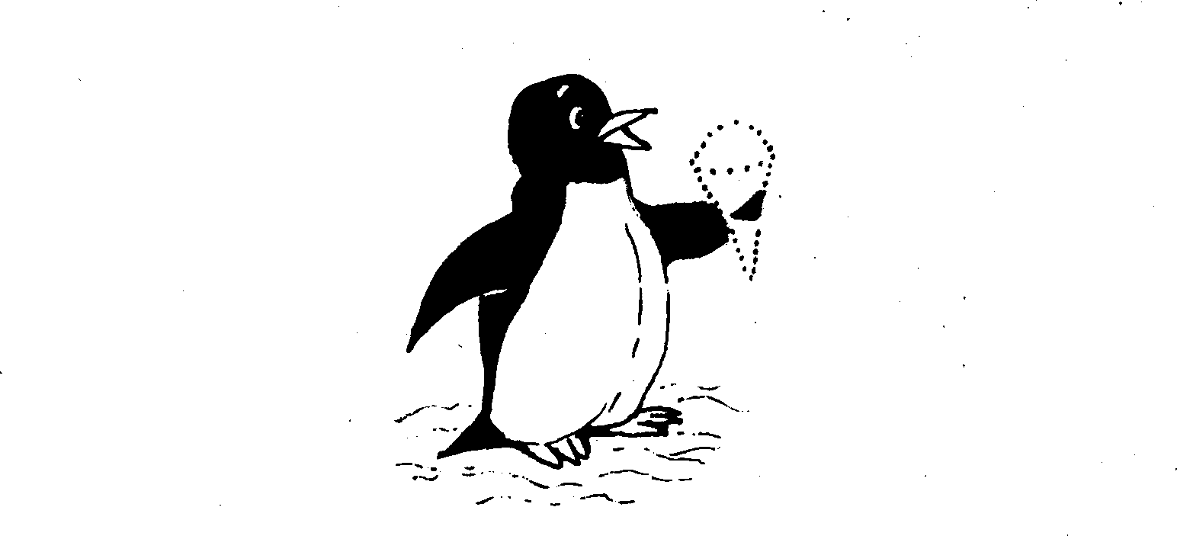

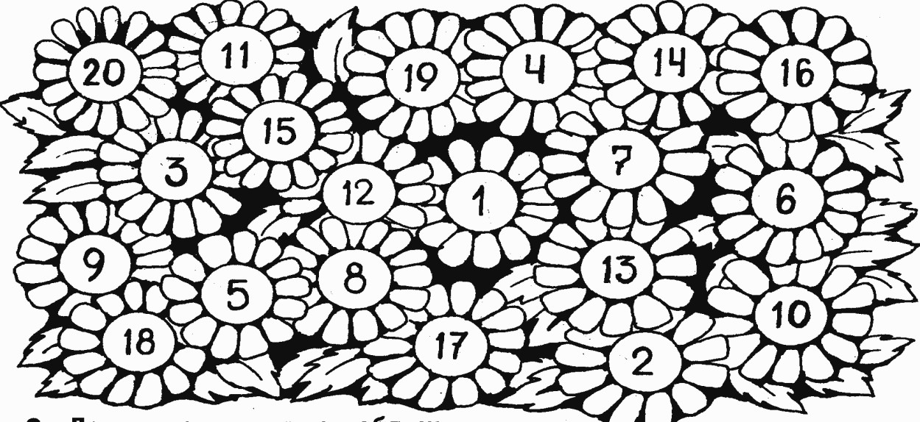**Жұп санды гүлдерді қызыл тұспен, ал тақ санды гүлдерді көк түсті қарандашпен бояп шық.**

27

### тапсырма. «Назар аудару деңгейін зерттеу»

**Есепті шеш. Екі үйрекке қонақ келді. Келген қонақтың саны қанша? Барлығы қанша үйрек болды?**

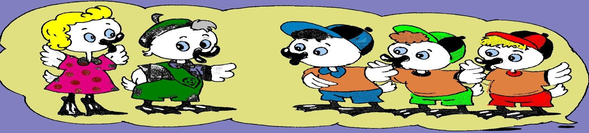

### Есепті шеш. Торларға сандарды қой.

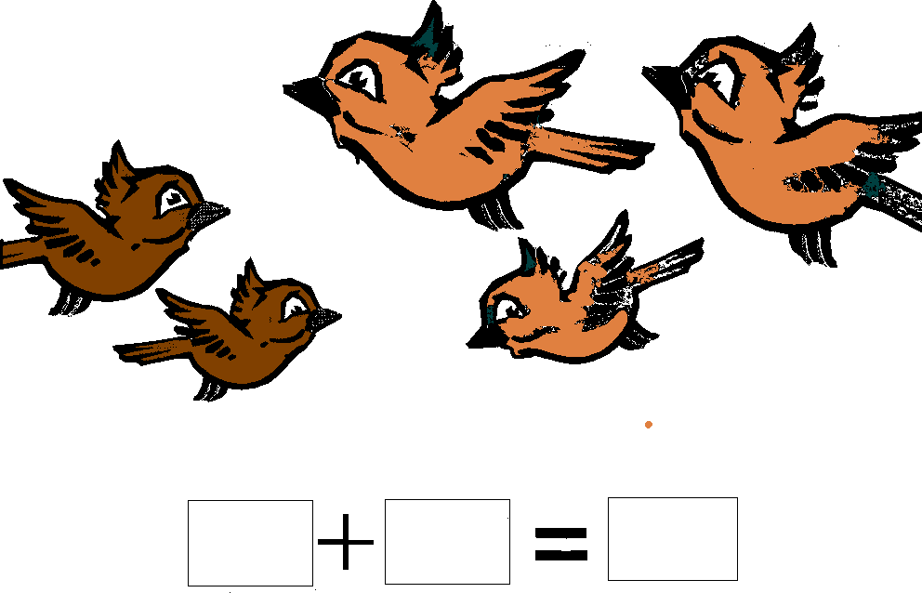

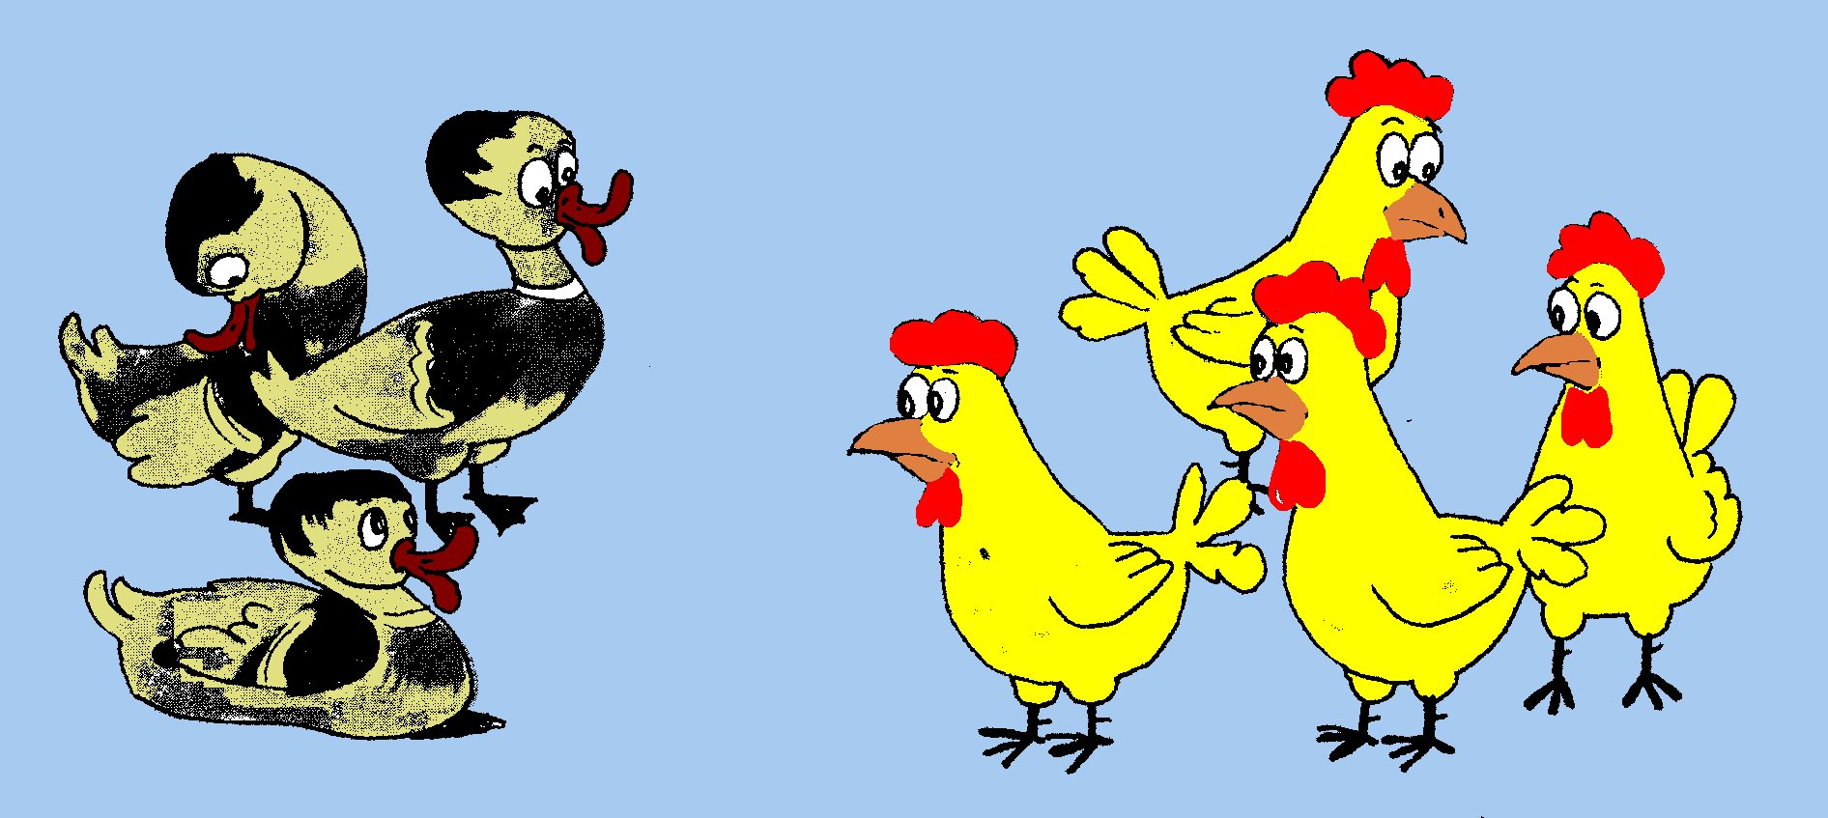**Суретке қарап өз бетінше есеп құрастыр.**

### тапсырма. «назар аудару деңгейін зерттеу»

**Кішіден бастап үлкен санға дейінгі нүктелерді сызық арқылы қос та, құпия суретті тап.**

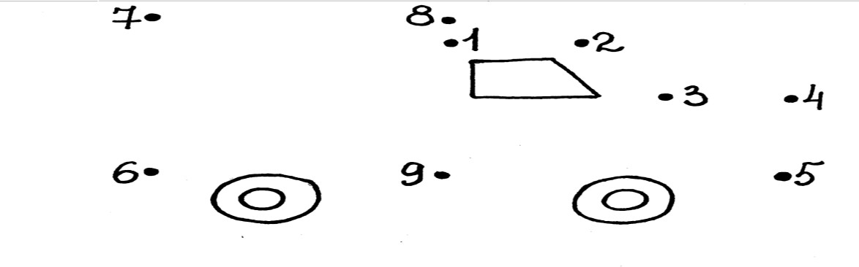

### Кішіден бастап үлкен санға дейінгі нүктелерді сызық арқылы қос та, үйрек балапандары немен қыдыруды ұнатанынын біл.

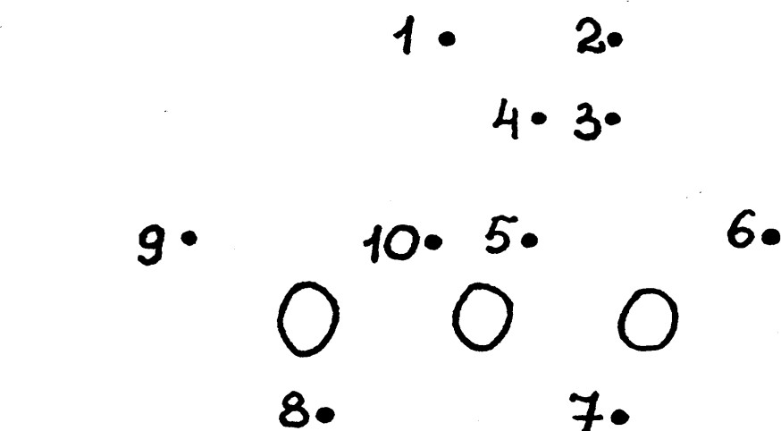

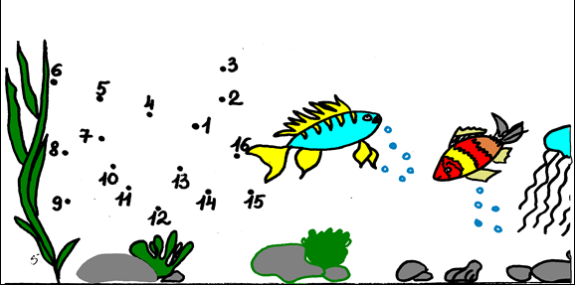**Кішіден бастап үлкен санға дейінгі нүктелерді сызық арқылы қос та, теңізде тағы кім мекен ететінін біл.**

### тапсырма. «Назар аудару деңгейін зерттеу» 1-ді сары түспен, 2-қоңар түспен боя.

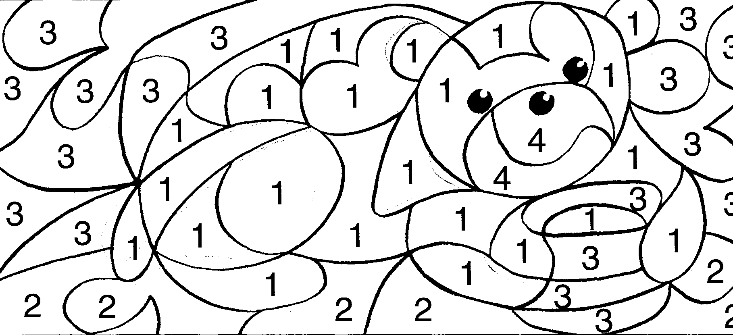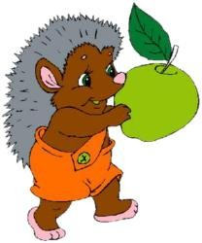

**1-ді қоңыр түспен, 2-ні жасыл түспен, 3-ті сары түспен бояп шық.**

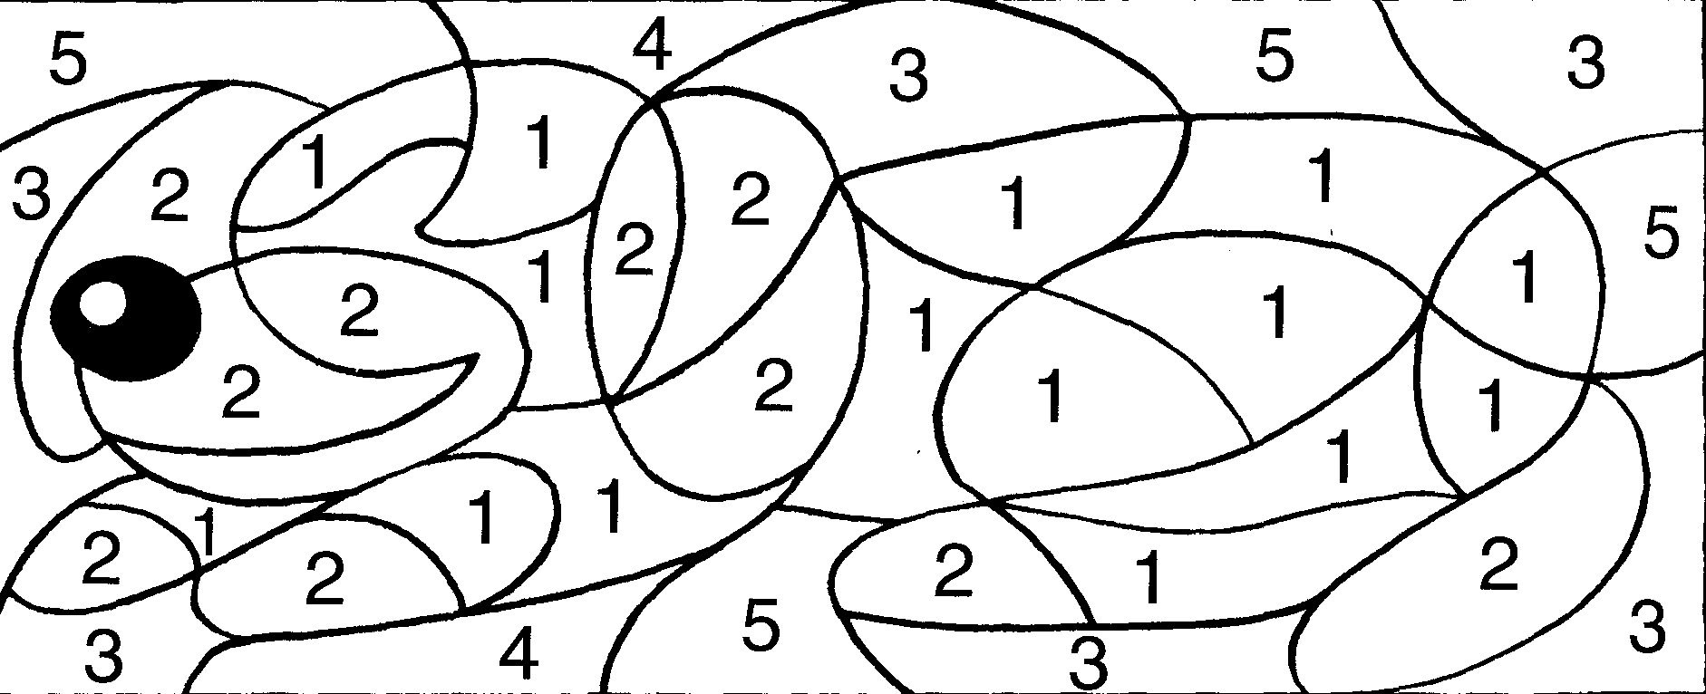

### 1-ді қызыл, 2-ні сары, 3-ті көгілдір, 4-ті қара, 5-ті көк түспен боя.

30

### тапсырма. «Ойлаудың жеке ерекшеліктерін анықтау»

### Суретті жалғастыр.



### Суретті жалғастыр.



**Қисық сызықты үлгі бойынша жалғастыр.**



### тапсырма. «Ойлаудың жеке ерекшеліктерін анықтау»

**Өз бетінше бірінші ондықтағы есепті шеш.**

|  |
| --- |
| **1+ 2 = 3** |
| **1+ 3 =** |
| **1+ 4 =** |
| **1+ 5 =** |
| **1+ 6 =** |
| **1+ 7 =** |
| **2 - 1 =** |
| **3 - 1 =** |

### Өз бетінше бірінші ондықтағы есепті шеш.

|  |
| --- |
| **2 + 3 = 5** |
| **3 + 3 =** |
| **4 + 5 =** |
| **5 + 1 =** |
| **3 + 4 =** |
| **7 – 1 =** |
| **8 – 2 =** |
| **5 – 5 =** |

**Өз бетінше екінші ондықтағы есепті шеш.**

|  |
| --- |
| **9 + 1 = 10** |
| **11 + 2 =** |
| **13 + 2 =** |
| **12 – 1 =** |
| **14 + 2 =** |
| **11 – 2 =** |
| **1 + 17 =** |
| **2 + 13 =** |

### тапсырма «Ықтималдық анықтамасы - ой процестерінің қаттылығы»

**«Әдемі шырша»**

### Шыршада қанша ойыншық бар екенін санап шық. Қай шыршада ең көп ойыншық ілінген. Ал қай шыршада ең аз ойыншық.

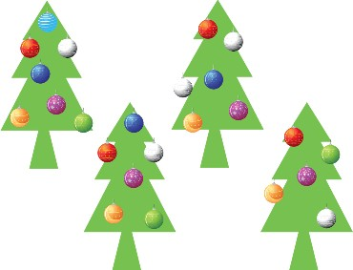

**Қай шыршаларда екі бірдей ойыншық іліген. Екі шыршада саны жағынан тең ойыншықтар ілінген, сол шыршаларды тауып көр.**



### Екі шыршадағы 5 өзгешелікті тап.

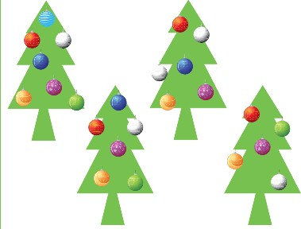

**Мектептегі оқуға дайындық деңгейін анықтау тесті (Керн-Йерасек тесті)**

**Күні:**

* 1. **Адамның суретін салу Нұсқау:**Ер адам суретін сал.

### Сөздер көшірмелері

**Нұсқау:** Сол жақта жазылған сөздерді сол күйінде көшіріп жаз.

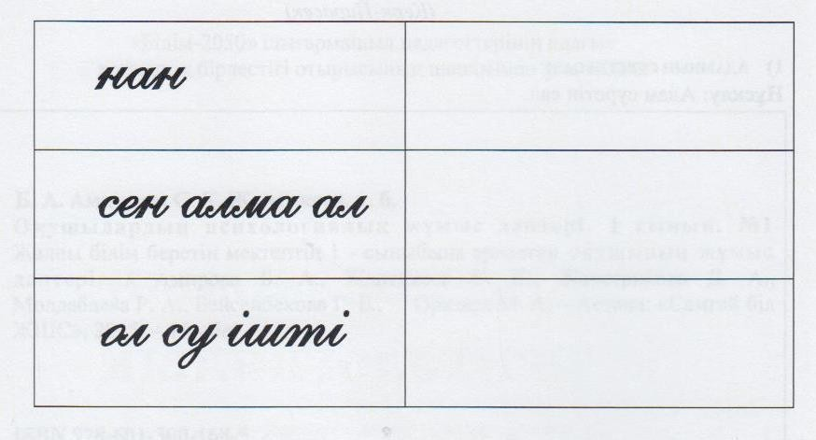

### «Баспалдақ» әдістемесі

**Күні:**

**Мақсаты:** Баланың өзін-өзі бағалау деңгейін анықтау

**Нұсқау:**Егер балалардың барлығын осы баспалдаққа отырғызсақ, онда жоғарғы үш сатысында жақсы балалар: ақылды, қайырымды, мықты әрі үлкендерді тыңдайтын балалар отырады, ал төменгі үш сатыда жаман балалар отырады. Ортаңғы сатыларда жақсы да емес, жаман да емес балалар орналасады. Сен өзіңді қай сатыға қоятыныңды көрсет. Неге осы сатыға қойғаныңды түсіндір.

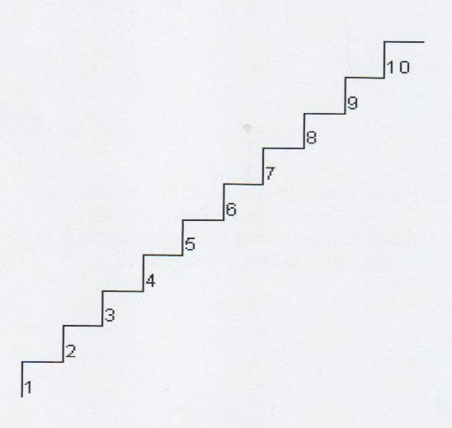

### Балалардың таным процестерін зерттеу әдістемелері Күні:

1. **«Не жетпейді?» әдістемесі**

**Мақсаты:** Баланың қабылдау ерекшелігін анықтау

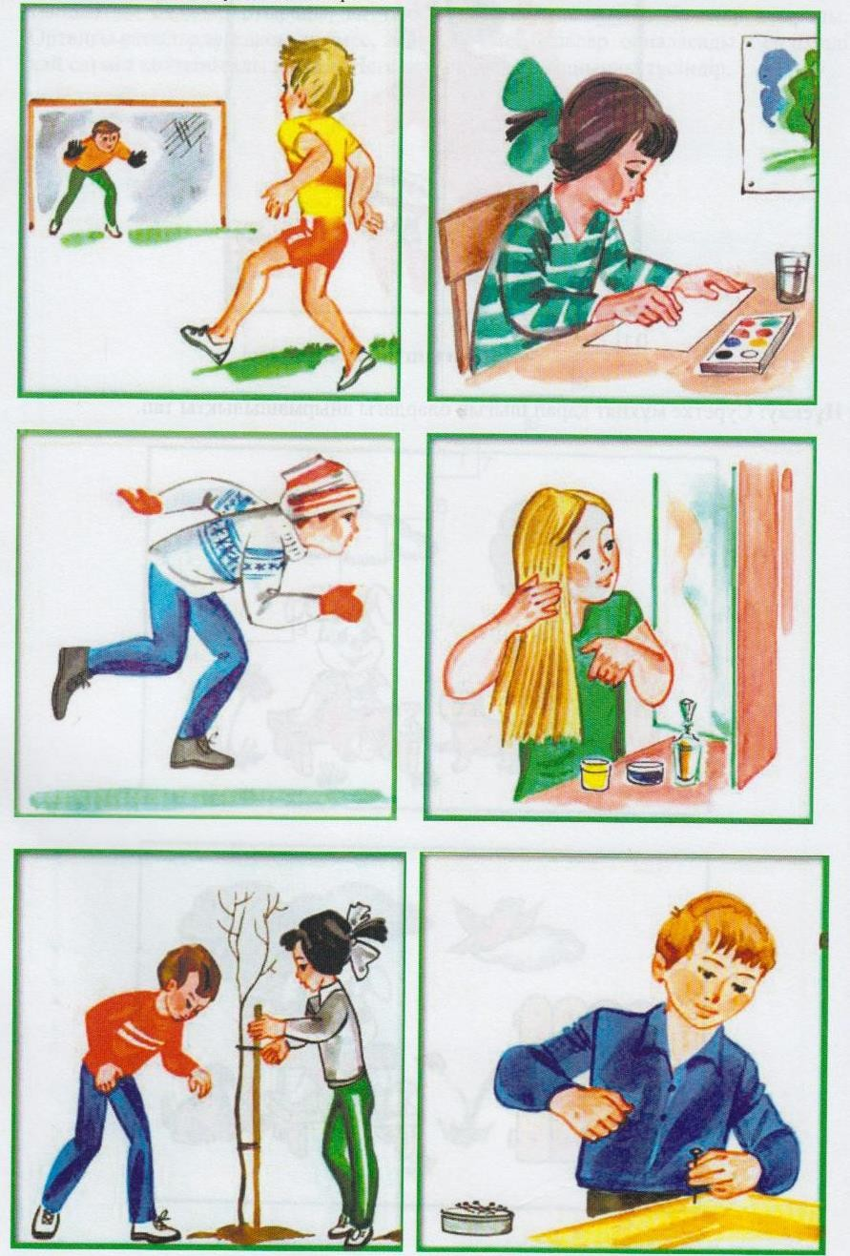**Нұсқау:** Мына суреттерде не жетіспейтінін тап.

### «Қисынсыздарды тап» әдістемесі

**Мақсаты:** Баланың байқағыштығын, логикалық ойлауын және өз ойын грамматикалық дұрыс құра білу іскерлігін дамыту

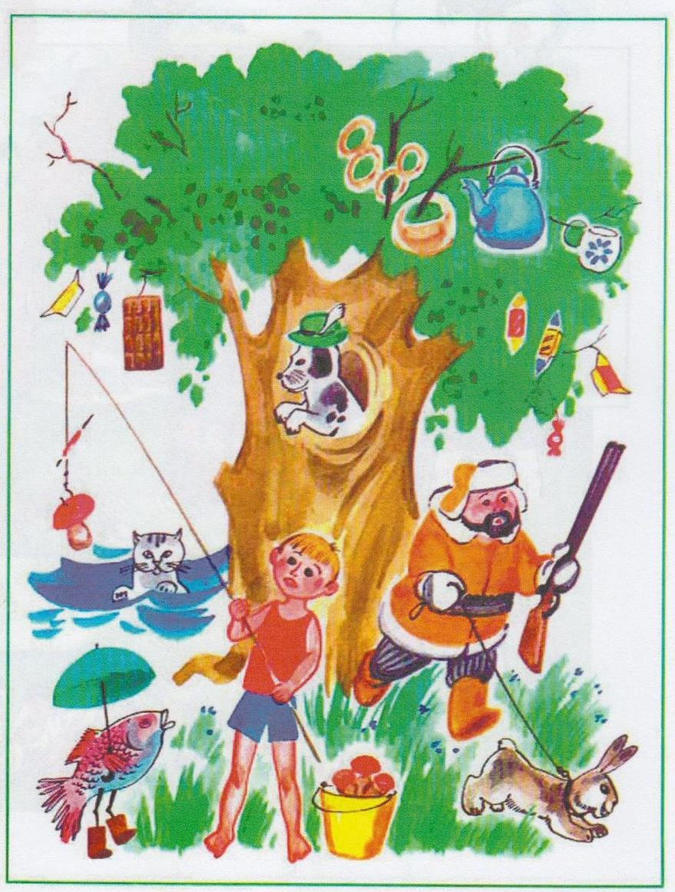**Нұсқау:** Суретті мұқият қарап ал, қисынсыздықтарды тап.

### «10 сөзді жаттау» әдістемесі

**Мақсаты:** Баланың сөздерді ырықты есте сақтауын анықтау

**Нұсқау:** «Балалар, мен қазір сендерге бірнеше сөздерді айтамын. Оларды мұқият тыңдап, есте сақтап қалуға тырысыңдар. Мен оқып болғаннан соң сендер олардың ішінен естеріңде қалғандарын қайталап айтасыңдар».

**«Не артық?» әдістемесі Мақсаты:** Балалардың ойлауын дамыту

**Нұсқау:** «Әр қатарда қай зат артық? Әртүрлі нұсқаны ата және таңдауыңды түсіндір.

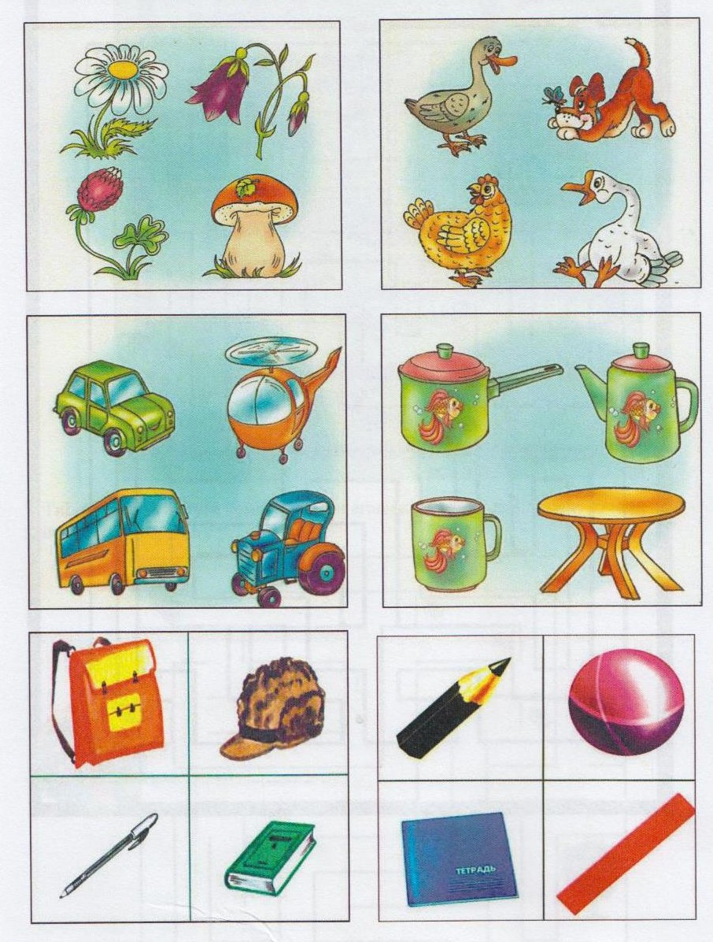

### Пайдаланған әдебиеттер тізімі

* 1. Божович Л.И. Личность и её формирование в детском возрасте.М.:1968.
  2. Вехова А.П., Кузибецкий А.Н. Жизненное самоопределение старшеклассников: педагогические условия развития. Волгоград: ВГИПК РО, 2003.
  3. Гинзбург М.Р. Психологическое содержание личностного самоопределения//Вопросы психологии. 1994.№ 3.С.17-21.
  4. Голованова Н.Ф. Социализация школьников как явление педагогическое// Педагогика.1998. № 5.С.42-46.
  5. Дереклеева Н.И.Модульный курс учебной и коммуникативной мотивации учащихся или учимся жить в современном мире. – М: ВАКО, 2004-122 с.- (Педагогика. Психология. Управление).
  6. Загашев И.Как решить любую проблему. - СПб: прайм- ЕВРОЗНАК, 2001-128 с. (Серия «Школа мастера».)
  7. Игры-обучение, тренинг, досуг…/Под ред. В.В Петрусинского//В четырёх книгах. - М.: Новая школа, 1994 -368 с.
  8. Истратова О.Н., Эсказуто Т.В. Справочник психолога средней школы/серия «Справочники». - Ростов на/Д: «Феникс», 2003-512с.
  9. Лабиринты психологии. Под ред. Трушковой С.В.- М. Издат. отдел УНЦ ДО МГУ, 1996 -168 с.

300 экз.

©«Атамекен» баспасы

+777 815 76 00

Алматы қаласы, Байзақов көшесі 221